**Занятие № 13**

**Номер учебной группы:** П-16.

**Фамилия, инициалы учащегося:** Пачко Н.Н

**Дата выполнения работы:** 22.11.2022.

**Тема работы:** «Разработка диаграмм претендентов»

**Ход работы**

**Задание 1**

Научился создавать диаграммы вариантов использования и последовательностей в Rational Rose.

Работа над проектом в среде Rational Rose начинается с общего анализа проблемы и построения диаграммы вариантов использования, который отражает функциональное назначение проектируемой программной системы.

Для разработки диаграммы вариантов использования в среде Rational Rose необходимо активизировать соответствующую диаграмму в окне диаграммы. Это можно сделать различными способами:

• Раскрыть представление вариантов использования в браузере (Use Case View) и дважды щелкнуть на пиктограмме Main (Главная).

• Через пункт меню Browse-Use Case Diagram (Браузер-»Диаграмма вариантов использования).

**Задание 2**

Изучил теоретический материал по теме «Построение диаграмм последовательностей в Rational Rose».

Rational Rose - мощное CASE-средство для проектирования программных систем любой сложности. Одним из достоинств этого программного продукта будет возможность использования диаграмм на языке UML. Можно сказать, что Rational Rose является графическим редактором UML диаграмм.

В распоряжение проектировщика системы Rational Rose предоставляет следующие типы диаграмм, последовательное создание которых позволяет получить полное представление о всей проектируемой системе и об отдельных ее компонентах :

* Use case diagram (диаграммы прецедентов);
* Deployment diagram (диаграммы топологии);
* Statechart diagram (диаграммы состояний);
* Activity diagram (диаграммы активности);
* Interaction diagram (диаграммы взаимодействия);
* Sequence diagram (диаграммы последовательностей действий);
* Collaboration diagram (диаграммы сотрудничества);
* Class diagram (диаграммы классов);
* Component diagram (диаграммы компонент).

**Задание 3**

Создал диаграммы вариантов использования и последовательностей для своего варианта задания в Rational Rose.

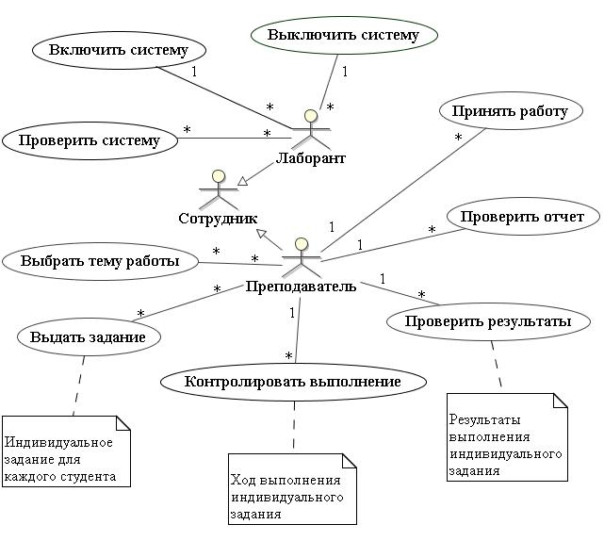

Рис.1 Диаграмма вариантов использования

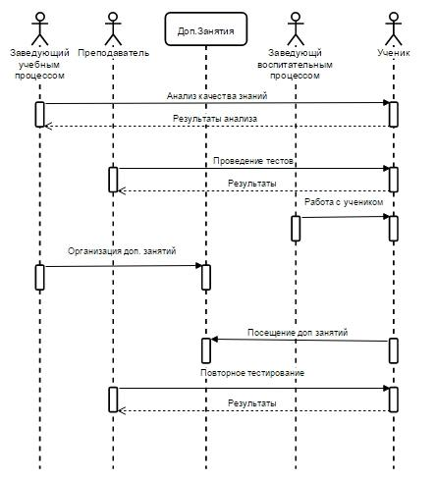

Рис.2 Диаграмма последовательности

**Задание 4**

Ответил на контрольные вопросы

**1. В чем смысл варианта использования?**

**Ответ:** Вариант использования описывает, что именно происходит в системе, когда к ней обращается субъект для выполнения этого варианта. Вариант использования не определяет, как его задачи выполняются внутри системы в терминах взаимодействующих объектов.

**2. Каково назначение диаграмм вариантов использования?**

**Ответ:** Диаграмма вариантов использования - это диаграмма, на которой изображаются варианты использования проектируемой системы, заключенные в границу системы, и внешние актеры, а также определенные отношения между актерами и вариантами использования. Назначение диаграммы вариантов использования - определить общие границы функциональности проектируемой системы в контексте моделируемой предметной области.

**3. Назовите основные свойства вариантов использования.**

**Ответ:** Варианты использования характеризуются рядом свойств:  
• вариант использования охватывает некоторую очевидную для пользователей функцию;  
• вариант использования может быть как небольшим, так и достаточно крупным;  
• вариант использования решает некоторую дискретную задачу пользователя.

**4. Назовите основные компоненты диаграмм вариантов использования.**

**Ответ:** Компоненты диаграмм вариантов использования:  
1) Актер или действующее лицо  
2) Варианты использования  
3) Связь  
4) Интерфейсы

**5. Диаграмма последовательности действий**

**Ответ:** Диаграмма последовательности действий (sequence diagram) отображает взаимодействие объектов, упорядоченное по времени. На ней показаны объекты и классы, используемые в сценарии, и последовательность сообщений, которыми обмениваются объекты, для выполнения сценария.

**6. Создание диаграммы последовательности действий в программе Rational Rose:**

**Ответ:** Для создания диаграммы последовательности действий в программе Rational Rose:  
1) Щелкните правой кнопкой мыши по папке Logical View (Логическое представление) в окне браузера  
2) В появившемся контекстно-зависимом меню выберите команду New => Sequence Diagram (Создать => Диаграмма последовательности действий). В список браузера будет добавлена новая диаграмма  
3) Введите её имя

**7. Диаграммы последовательности действий и граничные классы**

**Ответ:** Граничные классы добавляются на диаграмму последовательности действий для того, чтобы показать взаимодействие с пользователем или другой системой. На стадии анализа назначение граничных классов на диаграмме заключается в описании требований к интерфейсу, но не в описании реализации интерфейса.  
Реальные сообщения, поступающие от актера граничному классу, и информация об их последовательности зависят от структуры приложения и определяются на стадии проектирования. Они могут изменяться, по мере того как в систему добавляется информация о способах реализации.